**Министерство образования Республики Беларусь**

**БЕЛОРУССКИЙ ГОСУДАРСТВЕННЫЙ УНИВЕРСИТЕТ**

**Факультет прикладной математики и информатики**

**Кочева Ильи Александровича**

Отчет по лабораторной работе № 2,

студента 3-го курса 3-ой группы

2025

**Отчет по заданию: Построение скелета бинарного изображения**

**1. Цель работы**

Разработать программу построения скелета бинарного изображения на основе преобразований утоньшения.

**2. Исходные данные**

В качестве исходных данных использовались следующие бинарные изображения:

**Исходное изображение №1**  


**Исходное изображение №2**  
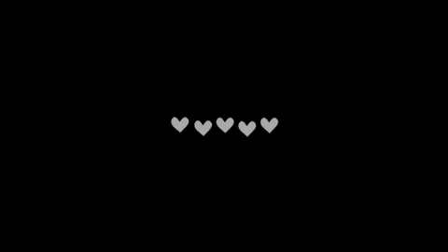

**Исходное изображение №3**

**Исходное изображение №4**



**Исходное изображение №5**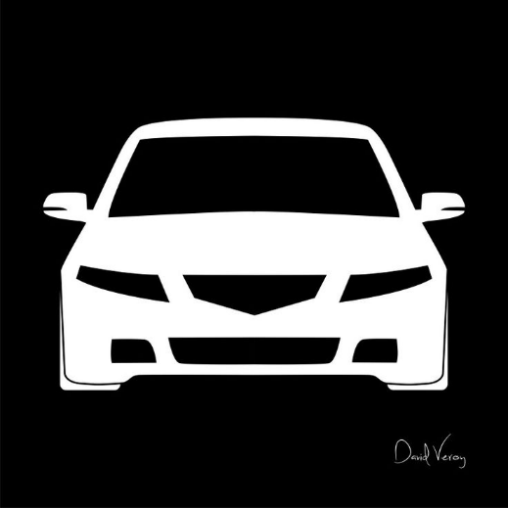

**3. Код программы**Реализация выполнена на Python в среде Jupyter Notebook Программный код для построения скелета изображения приведен ниже.

import numpy as np

import cv2

from matplotlib import pyplot as plt

from scipy.ndimage import binary_erosion

def show_images(images, columns=2, figsize=(10, 10)):

    if isinstance(images, np.ndarray):

        images = [images]

    rows = (len(images) + columns - 1) // columns

    fig, axes = plt.subplots(rows, columns, figsize=figsize)

    axes = np.array(axes).flatten()

    for i, img in enumerate(images):

        axes[i].imshow(img, cmap='gray', interpolation='none')

        axes[i].axis('off')

    for i in range(len(images), len(axes)):

        axes[i].axis('off')

    plt.tight_layout()

    plt.show()

image_path = 'leaf.png'

original_image = cv2.imread(image_path, cv2.IMREAD_GRAYSCALE)

binary_image = original_image > 127

show_images(binary_image, columns=1, figsize=(6, 6))

def generate_structures():

    base = np.zeros(8, dtype=bool)

    base[:3] = True

    order = [0, 1, 2, 7, 8, 3, 6, 5, 4]

    struct_miss = np.array([

        np.concatenate((np.roll(base, shift), [False]))[order].reshape((3, 3))

        for shift in range(8)

    ])

    struct_hit = np.roll(struct_miss, 4, axis=0)

    struct_hit[:, 1, 1] = True

    struct_hit[1::2, ::2, ::2] = False

    return struct_hit, struct_miss

def morphological_operation(image, hit, miss):

    erosion_hit = binary_erosion(image, hit)

    erosion_miss = binary_erosion(~image, miss)

    return image & ~(erosion_hit & erosion_miss)

def thinning_iteration(image, struct_hit, struct_miss):

    for hit, miss in zip(struct_hit, struct_miss):

        image = morphological_operation(image, hit, miss)

    return image

def skeletonize(image):

    struct_hit, struct_miss = generate_structures()

    while True:

        new_image = thinning_iteration(image, struct_hit, struct_miss)

        if np.array_equal(new_image, image):

            break

        image = new_image

    return image

skeleton = skeletonize(binary_image)

show_images(skeleton)

**4. Результаты**

Изображение №1

|  |  |
| --- | --- |
| Исходное изображение | Скелет |
|  |  |

Изображение №2

|  |  |
| --- | --- |
| Исходное изображение | Скелет |
|  |  |

Изображение №3

|  |  |
| --- | --- |
| Исходное изображение | Скелет |
|  |  |

Изображение №4

|  |  |
| --- | --- |
| Исходное изображение | Скелет |
|  |  |

Изображение №5

|  |  |
| --- | --- |
| Исходное изображение | Скелет |
|  |  |